ECUADOR: MONS. RAFAEL COB LAMENTA ASESINATO DE EDUARDO MENDÚA, LÍDER INDÍGENA COFÁN
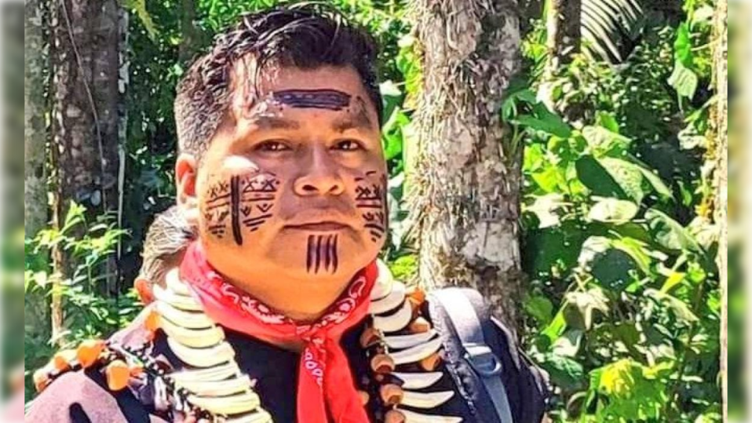
“Levantamos la voz denunciando este asesinato y pidiendo justicia,” afirmó Mons. Rafael Cob, presidente de la Red Eclesial Panamazónica (REPAM) y Vicario Apostólico de Puyo – Ecuador, refiriéndose al reciente asesinato de Eduardo Mendúa, líder indígena del pueblo Cofán.
Por Paola Calderón / ADN Celam
En el marco de la Asamblea Regional de los países bolivarianos que se desarrolla en Quito – Ecuador, el prelado aseguró que como seres humanos sensibles al dolor del pueblo indígena, no pueden quedarse sin palabra, mucho menos ante un hecho de tal gravedad.
Para el prelado es tiempo de actuar como Iglesia profética que solidaria se siente en el deber de denunciar este tipo de crímenes que afectan visiblemente el liderazgo de los pueblos amazónicos; mucho más desde la Red Eclesial Panamazónica (REPAM), organización comprometida directamente con la defensa de la vida en la Amazonía. “Es un drama ante el cual no podemos guardar silencio,” afirmó.

UNA INVESTIGACIÓN EFICIENTE
Al ser cuestionado por los posibles móviles del homicidio Mons. Rafael Cob no descarta que las continuas denuncias hechas por el líder indígena sobre los efectos del extractivismo en la Amazonía, hayan sido la causa. Procesos industriales liderados por empresas transnacionales que se ocupan de la explotación de recursos como el petróleo y la minería que legal e ilegal, solamente socavan los recursos que ancestralmente pertenecen a los pueblos Amazónicos; generalmente son víctimas del confinamiento, la expropiación de sus territorios y el desplazamiento forzado, tras ser obligados a huir de sus territorios.
“Los líderes levantan su voz para defender el territorio, nuestro hermano era un líder de la Confederación de Nacionalidades Indígenas del Ecuador (CONAIE), una persona con un camino de denuncia sobre los atropellos contra la población,” lo que en palabras del obispo se constituye en una forma totalmente cobarde de actuar. “Enviar sicarios para eliminar una vida es condenable desde todo punto de vista, desde la Red Eclesial Panamazónica (REPAM) pedimos justicia, pedimos que no quede impune el asesinato de este líder indígena,” afirmó.

LAS REACCIONES
El crimen del líder Eduardo Mendúa podría unirse a los factores que desde otros ángulos han afectado los acercamientos entre los pueblos indígenas y el gobierno ecuatoriano. No obstante, el prelado aseguró que es importante mantener los diálogos conscientes de que quizá los avances alcanzados no son los suficientes pero por el bien común es necesario actuar equilibradamente. “Pedimos que se escuche a la gente, al pueblo y que levantemos la voz ante cualquier injusticia pero también, buscando caminos que no lleven a la violencia sino que nos inviten a una reflexión constructiva sin dejar de pensar en el dolor de los demás”.
Igualmente el llamado de Mons. Rafael Cob es a recordar que “pedir justicia no implica generar otras situaciones de mayor violencia, el objetivo es que sepamos vivir en un mundo en paz por encima de las diferencias y que podamos aportar al bien común y la paz en el país.”
Dirigiéndose a las familias afectadas el prelado expresó su solidaridad y cercanía, con quienes sufren por este crimen lamentando el hecho delictivo que empaña el camino de una familia a la que confía a la voluntad y la compañía de Dios en estos momentos de dolor.

LOS HECHOS
Eduardo Mendúa, pertenecía a la nacionalidad Cofán en la localidad de Sucumbíos – Ecuador. El asesinato cometido el 26 de febrero, motivó a las organizaciones indígenas a exigir al gobierno una investigación eficaz del suceso. De la misma forma abogaron por el cese de las actividades de Petro Ecuador, industria que ha motivado diversos conflictos y muertes en diferentes zonas de Ecuador.
De acuerdo con las versiones de los vecinos el líder estaba cortando unos bananos del árbol cuando hombres armados le atacaron propinándole 12 impactos de bala.
Eduardo Mendúa vivía en un territorio cercano a una zona de explotación controlada por este tipo de industrias. De acuerdo con los datos proporcionados por la Fiscalía General del Estado ecuatoriano hay una persona detenida por nexos con el crimen, lo que tendrá que comprobarse con el paso de los días.
https://www.repam.net/es/ecuador-mons-rafael-cob-lamenta-asesinato-de-eduardo-mendua/

